OS第三次作業

一、分工

鄧智宇：撰寫報告、相關資料查找

黃信維：撰寫程式、相關資料查找

二、作業步驟以及遇到問題

1. 註解.config的內容
2. 依據題目要求，完成check_preempt_curr_rt(), pick_next_task_rt() 和 get_rr_interval_rt()三個檔案

check_preempt_curr_rt()

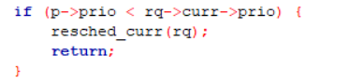

pick_next_task_rt()

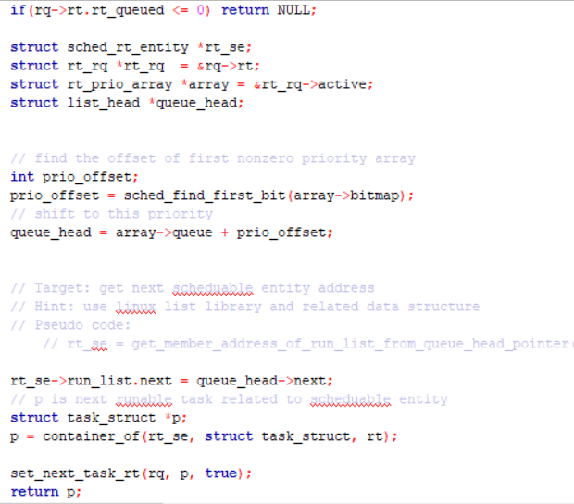

get_rr_interval_rt()

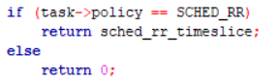

sudo lscpu

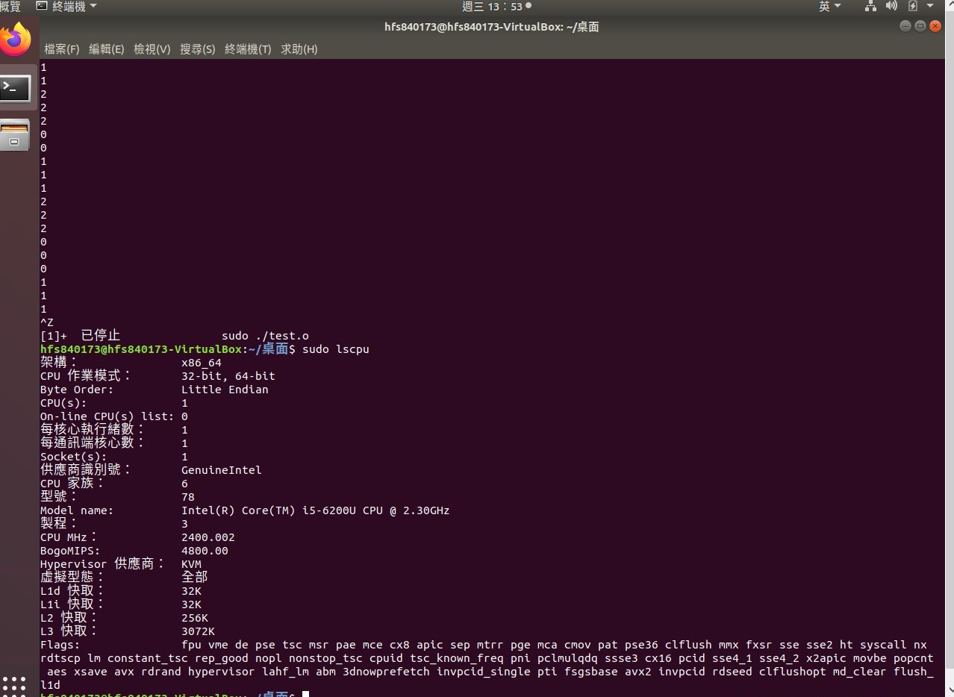

測試程式test.c可成功執行如下。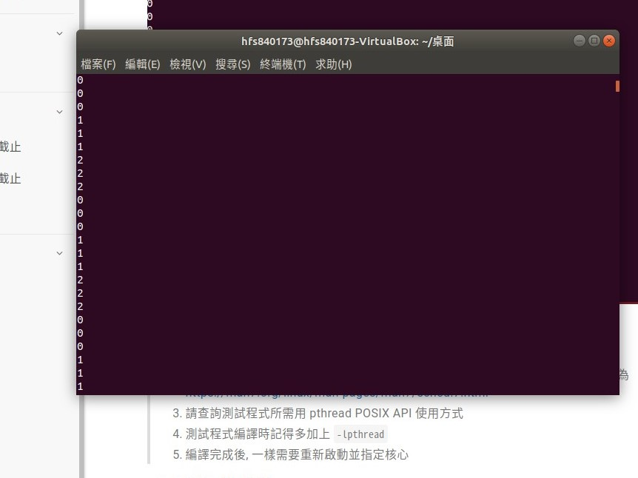

1. 遇到的第一個問題，我們資料型態不斷有誤，使得程式無法編譯。後來我們查找了Bootlin以及rt.c內部的定義，了解其資料型態，以及priority_queue的內容，我們將原先使用的「->」改用「.」來代替，就可以成功編譯。
2. 在使用test.c測試的時候，我們遇到了下面的狀況：

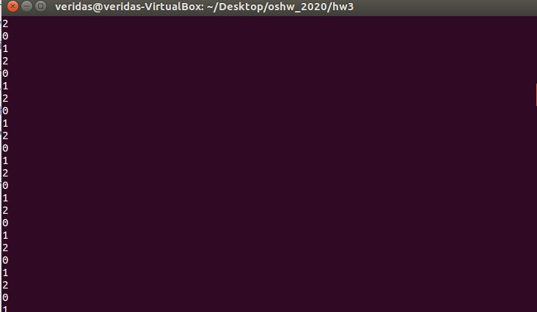

數字照順序固定印出，但一次只印出一個。後來發現，是因為我們並沒有將CPU數目設為1，才有這樣的情形發生。修正後就可印出正確輸出。

三、引用資料

<https://elixir.bootlin.com/linux/v5.7.9/source/include/linux/uaccess.h#L149>